«ДОМ МОЕЙ МЕЧТЫ»
Криштопина Александра Вячеславовна, ГБОУ «Центр «Динамика», учитель математики, Санкт-Петербург

Предмет (направленность): геометрия.
Возраст детей: 8 класс.
Место проведения: класс.

Тема урока: «Площадь»
Тип урока: контроль знаний и умений
Вид урока: урок-практикум
Время проведения урока: 2 академических часа
Класс: 8 класс
Цели урока:
1. Образовательные:
1.1. Контроль и коррекция знаний по теме «Площадь»
1.2. Формирование умения применять полученные знания в жизненных ситуациях;
1.3. Формирование грамотной математической речи;
1.4. Формирование умения извлекать необходимую информацию из схем, таблиц, чертежей;
2. Развивающие:
2.1. Развитие умения работы в группе;
2.2. Профориентация учащихся;
2.3. Развитие эстетического вкуса;
3. Воспитательные:
3.1. Воспитание чувства ответственности за выполняемую работу;
3.2. Воспитание бережного отношения к материальным ценностям.
Задачи урока:
1. Рассчитать рабочую площадь дома, крыши, окон и двери;
2. Рассчитать количество строительного материала для постройки дома;
3. Рассчитать стоимость постройки дома.
Оборудование к уроку:
1. Раздаточный материал
Чертеж дома (приложение 1);
Прайс-лист строительных материалов (приложение 2);
2. Технические средства
Калькулятор;
План урока:
1. Приветствие – 1 мин;
2. Разъяснение задания – 5 мин;
3. Самостоятельная деятельность учащихся – 60 мин;
4. Выступления учащихся – 10 мин;
5. Подведение итогов – 4 мин.
Содержание урока:
I. Приветствие
Приветствие учащихся, проверка готовности учащихся к уроку, проверка соблюдения учащимися ортопедического режима.
II. Разъяснение задания
Сегодня у нас с вами не обычный урок. На протяжении многих уроков мы изучали способы вычисления различных фигур. Это были и квадраты, и прямоугольники, и … Площади каких фигур мы изучали? Назовите способы вычисления каждой из перечисленных вами фигур.
К сегодняшнему уроку я приготовила вам задание, в ходе решения которого вам предстоит побывать и в роли строителя, и в роли дизайнера, и в роли бухгалтера.
Перед вами на столах лежат чертежи дома, а также прайс-лист, необходимых для постройки этого дома, материалов.
Вам необходимо просчитать, какую площадь необходимо заложить кирпичом, какую площадь имеют крыша, окна и двери. После этого просчитать количество необходимого материала и, соответственно, стоимость.
При подсчете площадей вам необходимо будет получить данные о величинах, которые вы сможете извлечь из чертежа. Что необходимо знать о чертеже, чтобы иметь возможность получить данные о величинах? Что такое масштаб и как его читают?
Для облегчения вашей работы будем считать, что 2 клетки сетки чертежа соответствуют 1 сантиметру.
Для быстроты работы, вы разделены на группы по четыре человека. В связи с этим, распределите работу в группе так, чтобы каждый из вас просчитал стоимость одной из стен, после чего, общими усилиями, подсчитаете стоимость постройки всего дома.
Внешний вид материала, его стоимость и качество вы вправе выбирать самостоятельно, но это должно быть единое мнение группы, чтобы дом со всех сторон был выполнен из одного материала.
В ходе вычислений сегодня вам позволено будет использовать калькуляторы, так как числа у вас могут получиться большие.
Если нет вопросов, приступайте к работе. На все подсчеты вам отводится 60 минут. Успеха в работе!
III. Самостоятельная деятельность учащихся
В ходе самостоятельной деятельности учащихся учитель выполняет функции наблюдателя и, в случае необходимости, консультанта. Учитель следит за работой в группах – за психологической обстановкой в группе, за рациональным распределением обязанностей между учащимися, делает пометки об активности каждого члена группы.
В случае необходимости, группа может обратиться к учителю за консультацией по любым вопросам, не связанным с расчетами.
IV. Выступления учащихся
По окончании работы всех групп, каждая из них должна представить свой проект дома. В ходе выступления учащимся необходимо кратко рассказать о проводимых подсчетах. В данном вопросе целесообразно каждой группе объяснить процесс вычисления площадей одного из объектов (передняя, задняя и боковые стены, крыша). Одновременно с ответом, учащиеся остальных групп проверяют правильность своих вычислений и (или) поправляют вычисления выступающей группы.
Далее каждая выступающая группа рассказывает о своем проекте дома: какие материалы использовали и почему, сколько материалов потребовалось, какая сумма необходима для покупки каждого материала и, конечно, итоговая сумма проекта.
V. Подведение итогов
Сегодня на занятии вы самостоятельно рассчитали стоимость постройки дома. Все группы справились с поставленной задачей.
Но ответьте на вопрос: достаточно ли той суммы, которая у вас получилась, для постройки реального дома? Почему?
Данной суммы, конечно, не достаточно. Сегодня в расчетах мы учитывали не все необходимые материалы. Например, для кирпичной кладки, помимо кирпича, необходима цементная смесь для их сцепления, для обшивки крыши необходимы крепежные материалы. А что еще требуется для постройки дома?
Все это особые знания различных профессий, которые сегодня мы не учитывали, хотя и могли бы.
Но, несмотря на это, вы сегодня отлично потрудились. Молодцы. Выставить оценки.
А теперь давайте поделимся впечатлениями.
Какая работа сегодня вам понравилась больше? Почему?
Были ли трудности в ходе работы? Какие?
Была ли дружна ваша группа? Кто был лидером?
Хотели бы вы провести еще какой-нибудь урок, на котором смогли бы применить свои знания в жизненных ситуациях?
Спасибо за урок!

Примечание для учителя:
При достаточной подготовке учащихся класса по информатике и при возможности проведения уроков в компьютерном классе, целесообразно таблицы для ввода данных сделать электронными в программе MS Excel. В этом случае все вычисления учащиеся проводят на компьютере, воспользовавшись функцией программы MS Excel «Вставка функций».

Приложение 1
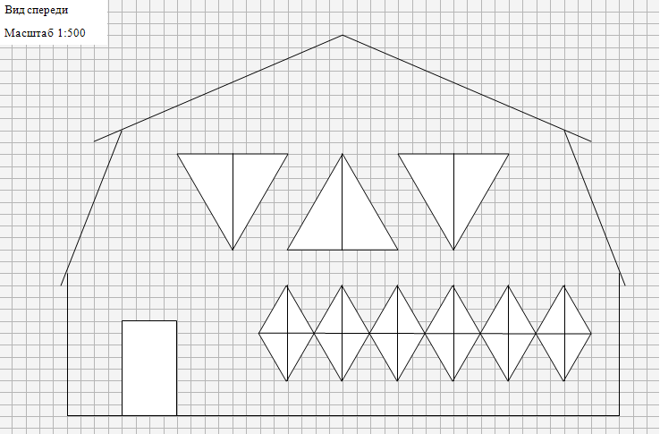

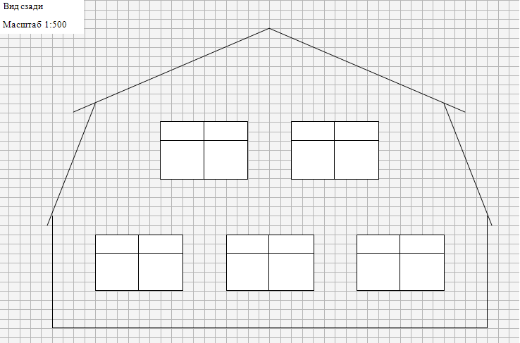

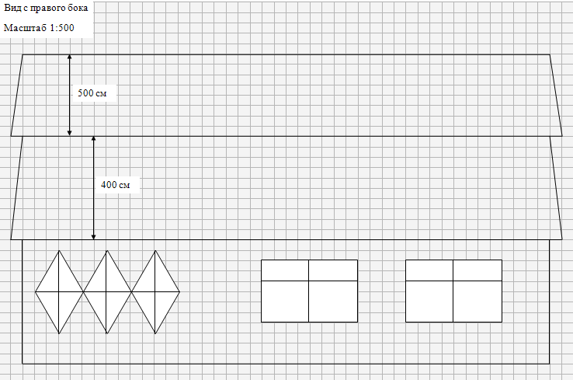

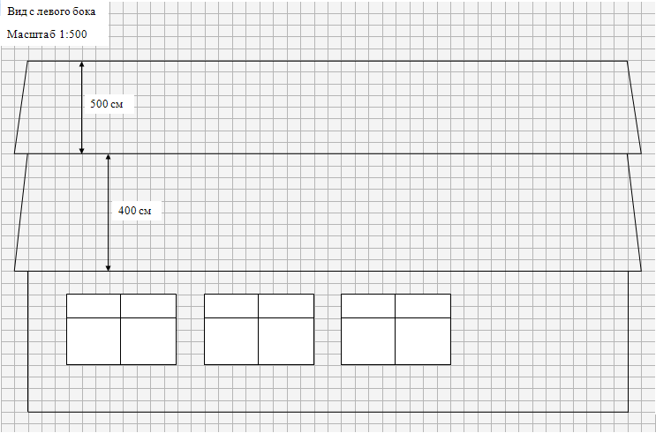

Приложение 2
№ | Наименование продукции | Цвет | Размер, см | Цена,  руб/шт.
1 | Волнистый лист ондулин (для покрытия крыши) | красный | 200*95 | 369,00
2 | Волнистый лист ондулин (для покрытия крыши) | зеленый | 200*95 | 389,00
3 | Кирпич лицевой пустотелый одинарный "Красный" | красный | 25*12 | 11,50
4 | Кирпич лицевой пустотелый одинарный, "Слоновая кость" | бежевый | 25*12 | 15,00
5 | Кирпич лицевой рельефный одинарный, "Слоновая кость" | бежевый | 25*12 | 19,20
6 | Кирпич лицевой пустотелый одинарный, "Коричневый" | коричневый | 25*12 | 18,00
7 | Пластиковый двухкамерный стеклопакет | белый | 100*100 | 5473,00
8 | Пластиковый однокамерный стеклопакет | белый | 100*100 | 5216,00
9 | Деревянный однокамерный стеклопакет | дерево | 150*150 | 6099,00
10 | Деревянный двухкамерный стеклопакет | дерево | 150*150 | 7728,00
11 | Входная дверь модели Редут | 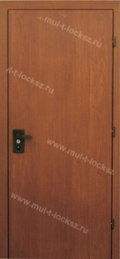 | 100*200 | 19160,00
12 | Входная дверь модели Стандарт премиум | 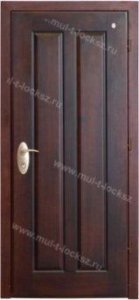 | 100*200 | 40980,00
13 | Входная дверь модели Премиум люкс | 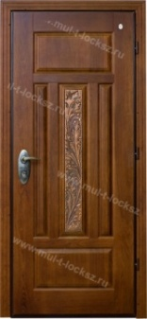 | 100*200 | 59180,00

